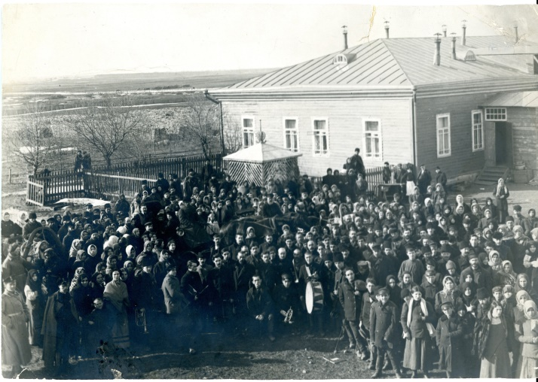
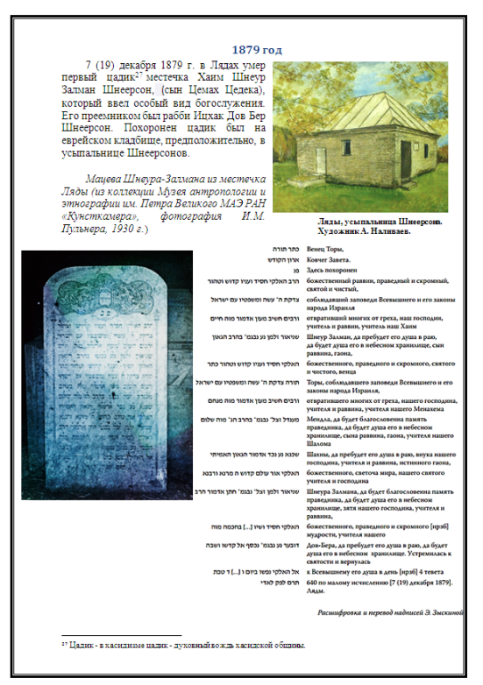
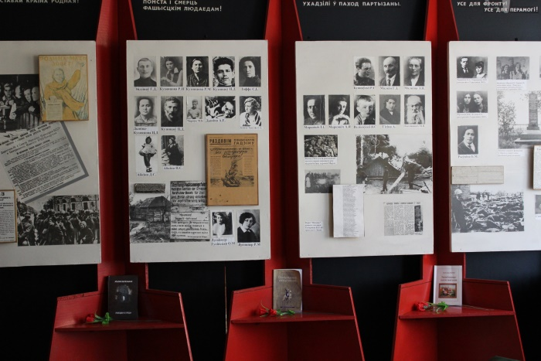
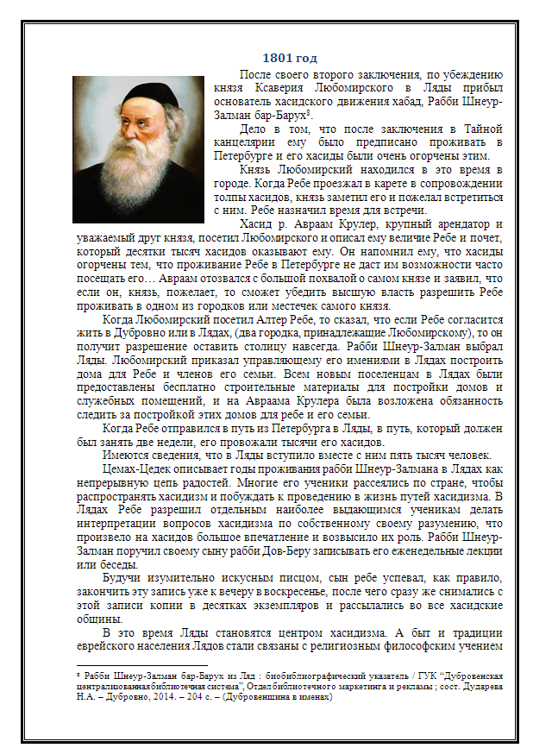
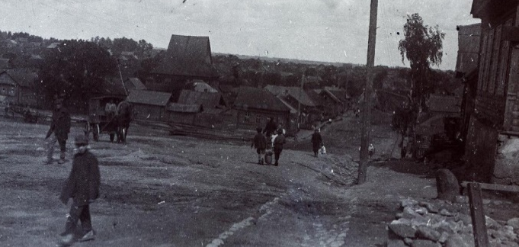

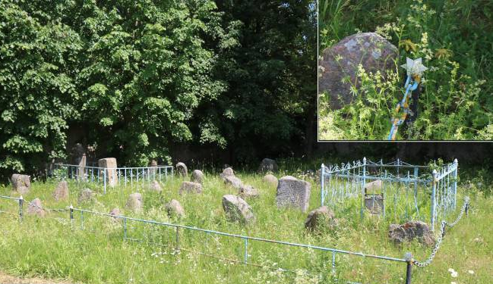
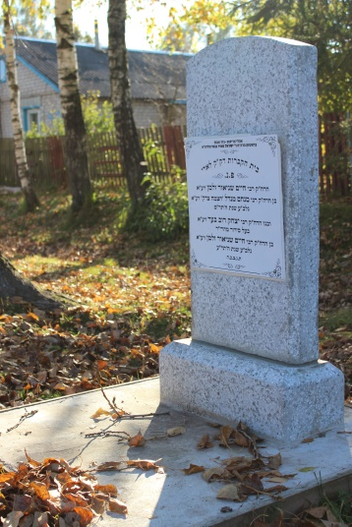

1. | Наименование проекта | «Сохранение еврейского наследия в Дубровенском районе»
2. | Наименование организации | Государственное учреждение культуры «Дубровенская централизованная библиотечная система»
3. | Физический и юридический адрес организации, телефон, факс,  e-mail | Республика Беларусь, Витебская обл.,  211587, ул. Почтовая, 6а, г. Дубровно  тел. +375213752583  e-mail: marketing_dub@mail.ru
4. | Информация об организации | В 1976 году образована Дубровенская централизованная библиотечная система. С 09.01.2014 года зарегистрирована как Государственное учреждение культуры «Дубровенская централизованная библиотечная система».  Основные цели деятельности:  1. Осуществление на территории района государственной политики в отрасли культуры и библиотечное обслуживание.  2. Осуществление программно-целевой деятельности библиотек, направленной на удовлетворение духовных, интеллектуальных и культурных потребностей пользователей библиотек.  3. Осуществление библиотечно-информационного обслуживания населения района с учётом потребностей и интересов его жителей, местных традиций; создание необходимых условий для развития личности, образования и самообразования, культурной деятельности и досуга.  Дубровенская централизованная библиотечная система финансируется за счёт бюджетных средств, а также дополнительных финансовых средств, полученных от оказываемых платных услуг населению.  Есть опыт в проектной деятельности областного и республиканского масштаба.
5. | Руководитель организации | Скварко Анна Михайловна, директор Госудаственного учреждения культуры «Дубровенская централизованная библиотечная система», тел. +375213752583
6. | Менеджер проекта | Чернат Надежда Александровна, заведующий отдела маркетинга и рекламы центральной районной библиотеки Госудаственного учреждения культуры «Дубровенская централизованная библиотечная система», тел. +375213752583
7. | Прежняя помощь, полученная от других иностранных источников | Нет
8. | Требуемая сумма | 15000 $
9. | Софинансирование | 5000 $
10. | Срок проекта | 01.07.2023 – 01.07.2024
11. | Цель проекта | - Сохранение и увековечивание еврейского наследия на Дубровенской земле, предоставление к нему доступа.  - Воспитание гражданской позиции, развитие интереса к краеведческим знаниям у подрастающего поколения.
12. | Задачи проекта | - Поиск исторических сведений о ярких представителях еврейского народа, в разные годы живших на территории Дубровенского района, о первой типографии в Российской империи, основанной в местечке Ляды в 1805 году, о евреях-узниках гетто.  - Создание базы данных «Еврейское наследие на Дубровенщине» и размещение её на сайте Дубровенской центральной районной библиотеки https://www.dublib.by/  - Создание мини-музея при Дубровенской центральной районной библиотеке.  - Разработка экскурсионного маршрута «По следам еврейского наследия»
13. | Детальное описание деятельности в рамках проекта в соответствии с поставленными задачами | - Оформление запросов в архивы, работа с архивными документами;  - Проектирование и изготовление мемориальных табличек, стендов;  - Покупка на интернет-аукционах книг библиотеки Шнеерсонов;  - Перевод документов на бумажном носителе в электронный вариант.  - Презентация базы данных «Еврейское наследие на Дубровенщине»  - Открытие мини-музея.  - Проведение экскурсионного маршрута «По следам еврейского наследия».  - Издание путеводителя «Еврейское наследие на дубровенщине»;  - Издание буклетов, рекламных листовок, визиток.
14. | Обоснование проекта | Необходимость в реализации проекта возникла исходя из того, что город Дубровно, агрогородки Ляды, Россасно и деревня Баево когда-то были еврейскими местечками. Эти земли подарили миру много известных и уважаемых людей. Среди них - деятели искусства, писатели, журналисты, учёные, политики, религиозные деятели и другие. С 1801 по 1812 г.г. в Лядах жил каббалист, основатель хасидского движения Хабад – Шнеур Залман бар-Борух из Ляд. Благодаря деятельности хасидов в 1805 году в Лядах была основана одна из первых типографий в Российской империи, где начали издавать хасидскую литературу. Война 1812 года уничтожила в Лядах всё, что могло быть связано с основателем хасидизма и его учением.  Великая Отечественная война также нанесла Дубровенскому району непоправимый урон. Для тотального уничтожения евреев на территории района фашистами было организовано 4 гетто, узники которых были убиты. Были уничтожены почти все материальные ценности. Местечко Ляды было практически стёрто с лица земли. Несправедливо лишать людей возможности узнать о своих корнях, прикоснуться к великой земле, где покоятся останки жертв геноцида, земле, ставшей плодородной почвой и щедрой матерью для стольких талантов.
15. | Деятельность после окончания проекта | - Проведение экскурсионных маршрутов;  - Проведение экскурсий по мини-музею;  - Организовать пользователям доступ к интересующим их документам.  - Открытый доступ к базе данных «Еврейское наследие на Дубровенщине»;  - Предоставление возможности пользователям распечатать интересующий их электронный документ или сбросить его на USB-флеш-накопитель
16 | Бюджет проекта | 20000$

1. | Name of the project | “Preservation of Jewish Heritage in Dubrovno District”
2. | Name of the organization | State Institution of Culture "Dubrovno Centralized Library System"
3. | Physical and legal address of the organization, phone, Fax, e-mail | The Republic of Belarus, Vitebsk region,  211587, Pochtovaya street, 6а.  phone. +375213752583  e-mail: marketing_dub@mail.ru
4. | Information about the organization | In 1976, Dubrovno Centralized Library System was established since January 9, 2014, it has been registered as the State Cultural Institution “Dubrovno Centralized Library System”.  The main objectives of the activity:  1. Implementation of state policy in the cultural sector and library services on the territory of the district.  2. Implementation of the program and targeted activities of libraries aimed at satisfying the spiritual, intellectual and cultural needs of library users.  3. The implementation of library and information services to the population of the district, taking into account the needs and interests of its residents, local traditions; creating the necessary conditions for personal development, education and self-education, cultural activities and leisure.  Dubrovno Centralized Library System is financed from budgetary funds, as well as additional financial resources received from paid services rendered to the population.  There is experience in design activities of regional and republican scale.
5. | Head of organisation | SKVARKO HANNA, Headmaster of the State Institution of Culture "Dubrovno Centralized Library System", tel.+375213752583
6. | Project manager | CHARNAT Nadezhda, Head of the Marketing and Advertising Department of the Central Regional Library of the State Institution of Culture “Dubrovno Centralized Library System”, tel.+375213752583
7. | Assistance received from other foreign sources | No
8. | Required amount | 15000 $
9. | Co-financing | 5000 $
10. | Project term | 01.07.2023 – 01.07.2024
11. | Objective of the project | - Preserving and perpetuating the Jewish heritage on Dubrovenskaya land, providing access to it.  - Education of a civic position, development of interest in the local history knowledge of the younger generation.
12. | Project objectives | - Search for historical information about the prominent representatives of the Jewish people who lived in Dubrovno district in different years, about the first printing house in Russian Empire, founded in the village of Lyady in 1805, about Jewish prisoners of ghetto.  - Creation of the database “Jewish Heritage in Dubrovno Region” and posting it on the website of Dubrovno Central District Library https://www.dublib.by/  - Creation of a mini-museum at Dubrovno Central District Library.  - Development of the excursion route "Following the footsteps of Jewish heritage"
13. | Detailed description of the project activities in accordance with the tasks | - Making requests to archives, working with archival documents;  - Design and manufacture of memorial plates, stands;  - Purchasing books from Schneerson library at online auctions;  - Translation of paper documents into electronic version.  - Presentation of the database "Jewish Heritage in Dubrovno"  - Opening of a mini-museum.  - Conducting an excursion route "Following the footsteps of Jewish heritage."  - Edition of the guide “Jewish Heritage in Dubrovno”;  - The publication of booklets, leaflets, business cards.
14. | Project background | The need for the project arose on the assumption that the city of Dubrovno, the agricultural towns of Lyady, Rossasno and village Baevo were once Jewish towns. These lands gave the world many famous and respected people. Among them are artists, writers, journalists, scientists, politicians, religious figures and others. From 1801 to 1812 In Lyady, there lived Kabbalist, the founder of the Hasidic movement Chabad - Sneur Zalman bar-Borukh from Lyady. Thanks to the activities of the Hasidim in 1805, one of the first printing houses in the Russian Empire was founded in Lyady, where they began to publish Hasidic literature. The war of 1812 destroyed everything that could be connected with the founder of Hasidism and his teachings in Lyady.  The Great Patriotic War also caused irreparable damage to Dubrovno district. For the total extermination of Jews in the region, the Nazis organized 4 ghettos, the prisoners of which were killed. Almost all material assets were destroyed. Lyady was almost wiped off the face of the earth. It is unfair to deprive people of the opportunity to learn about their roots, to touch the great land where the remains of the victims of genocide rest, the land that has become fertile soil and a generous mother for so many talents.
15. | Activities after the end of the project | - Carrying out excursion routes;  - Conducting tours of the mini-museum;  - Organize users access to documents of interest to them.  - Open access to the database "Jewish Heritage in Dubrovno";  - Enabling users to print an electronic document of interest to them or reset it to USB flash drive
16 | Project budget | 20000$

